Ежегодно обучающиеся МБОУ Локотской СОШ №1 имени П.А.Маркова становятся именными стипендиатами администрации Брасовского района и районного Совета народных депутатов:  - 2011-2012 учебный год – Горелов Иван, Ковалёва Любовь;  - 2012-2013 учебный год – Баканова Валентина, Гуляев Никита, Попов Юрий;  - 2013-2014 учебный год – Машуров Дмитрий, Медведкина Ольга, Чекулаева Татьяна;  - 2014-2015 учебный год – Астахова Татьяна, Болотин Павел, Волчок Юлия, Медведкина Ольга, Музалева Маргарита, Пампущенко Андрей ;  - 2015-2016 учебный год – Высоцкая Дарья, Гинькин Тимофей, Кирюхина Наталья, Колчина Виктория, Панина Полина.  В 2014-2015 учебном году обладателем именной стипендии губернатора Брянской области стала Медведкина Ольга.  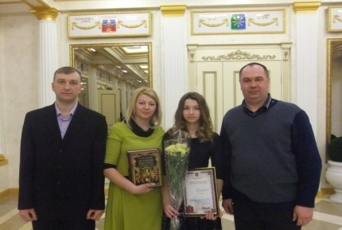  Контакты:  Фактический (юридический) адрес:  242300, Брянская область, Брасовский район,  п. Локоть, ул. Школьная, 1А  Телефон: Факс:  8(48354) 9-14-81 8(48354) 9-14-81  E-mail:lok 132@bk.ru  Официальныйсайт:www.brs-lok1.ucoz.ru |  | Школьная жизнь  (фотохроника)  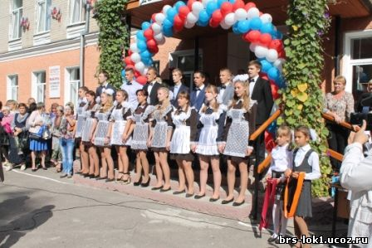  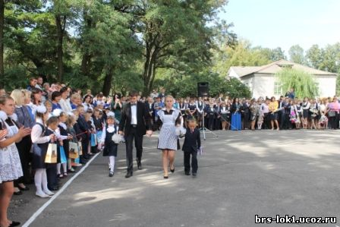  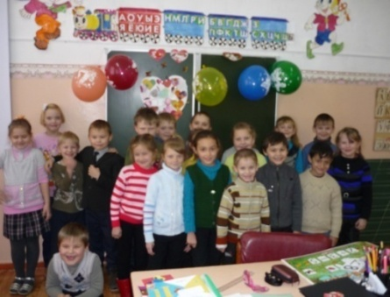  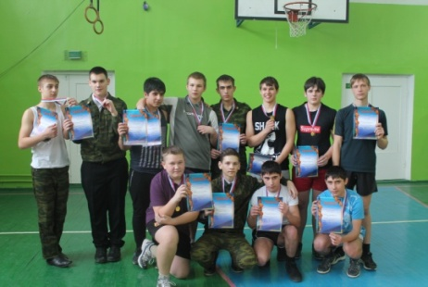 |  | 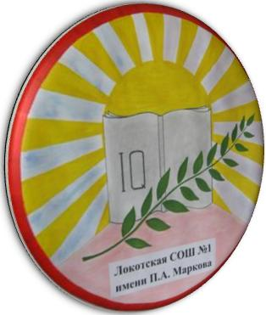  Муниципальное бюджетное общеобразовательное учреждение  Брасовского района  Локотская средняя общеобразовательная школа №1  имени П.А.Маркова  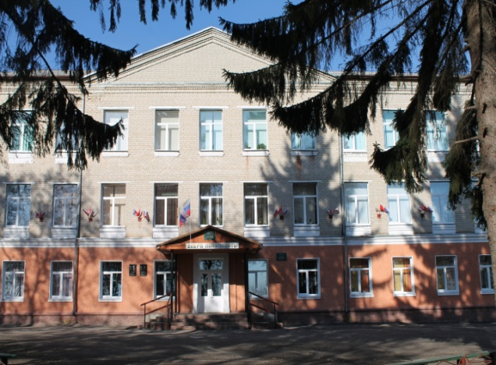  Первая школа, ты стала  Светлой весенней порой.  Школьные годы- жизни начало  В памяти будут со мной.  П.С.Морозов,  учитель школы, заслуженный работник культуры РФ
Страницы истории  1896 г. – открытие начальной школы численностью 35 учащихся  1918 г.– реорганизация начальной школы в семилетнюю  1935 г. –реорганизация семилетней Локотской школы в среднюю численностью 590 учащихся  1941 г. – в школе обучалось 1200 учащихся  1958 г. – построен главный корпус Локотской средней школы №1  1983г. – школе присвоено имя Героя Советского Союза П.А.Маркова  1987г. – открытие при Локотской средней школе №1 учебно-консультативного пункта для дальнейшего обучения работающей молодежи  1994г.- открытие на базе ЛСШ№1 Центра социально-психологической и педагогической помощи детям и подросткам  2006г.-открытие спортивного зала  2007г.- открытие многофункциональной спортивной площадки  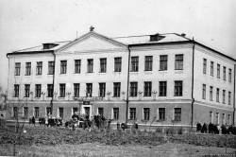  Его имя носит школа  С 1983 года школа носит имя Героя Советского Союза Петра Андреевича Маркова, активного участника партизанского движения на Брянщине |  | Наша гордость  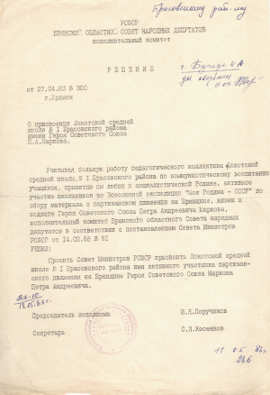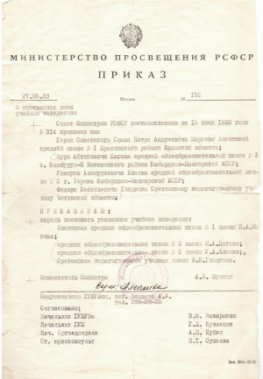  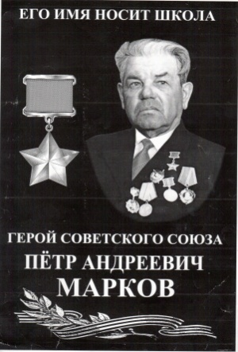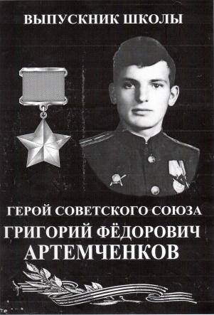 |  | Школа сегодня  21 класс  525 обучающихся  38 педагогов  Среди них:  - 1 награжден Федеральной наградой  - 2 награждены знаком «Отличник народного просвещения»;  - 10 – нагрудным знаком «Почётный работник общего образования Российской Федерации»;  - 3 награждены грамотой МО РФ  - 3 являются обладателями гранта Президента Российской Федерации ;  - 7 - региональными медалями.  - 3 -награждены грамотой Губернатора Брянской области  - 1 –грамотой Областной Думы  - 6- грамотой Департамента образования и науки Брянской области  В 2015-2016 учебном году ученица 11 класса Волчок Юлия отмечена благодарностью Губернатора Брянской области.  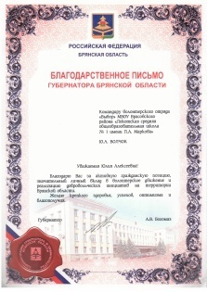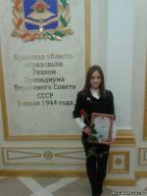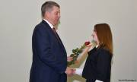  В 2008г. школа стала обладателем  Гранта Губернатора Брянской области.

